武进区厚余小学专用教室表
专用室 |  |  | 配置情况 | 负责人
类型 | 只数 | 名称 | 配置情况 | 负责人
音乐 | 1 | 音乐室 | 50座，装备多媒体 | 沈可庆
舞蹈 | 1 | 舞蹈室 |  | 沈可庆
美术 | 2 | 美术室1 | 50座，装备多媒体 | 陈勇
美术 | 2 | 美术室2 | 50座，装备多媒体 | 郭志春
科学 | 3 | 科学实验室1 | 4*12组 | 袁兆
科学 | 3 | 科学实验室2 | 4*12组 | 董小刚
科学 | 3 | 仪器室（劳技） |  | 袁兆
电脑 | 1 | 微机室1 | 48 +1清华同方 | 赵永强
综合 | 1 | 阶梯教室 | 装备多媒体 | 周建兴
图书馆 | 3 | 阅览室1 | 40座 | 陈薇
图书馆 | 3 | 阅览室2 | 电子阅览室10台电脑 | 陈薇
图书馆 | 3 | 图书室 |  | 陈薇

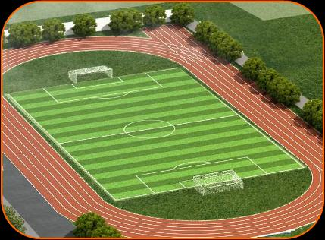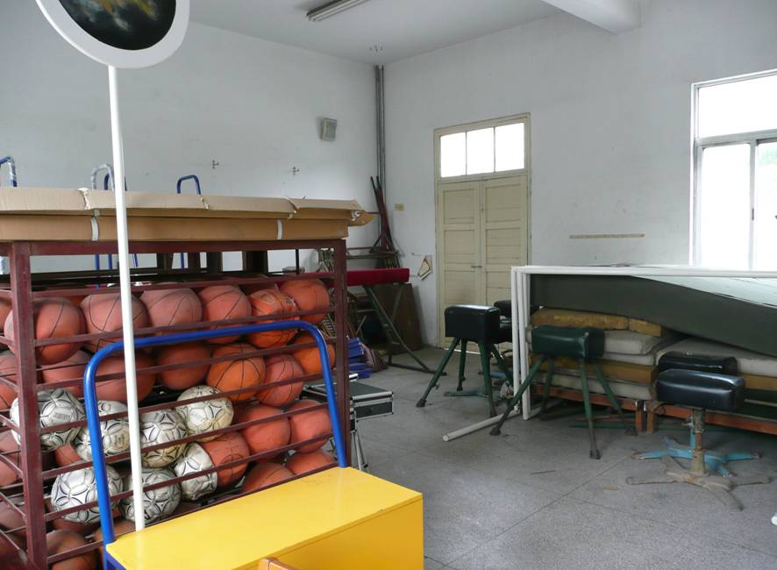
田径场 体育器材室
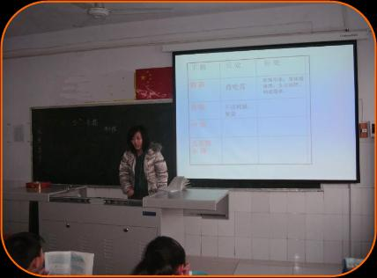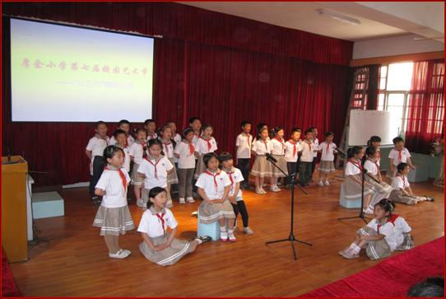
班班通 阶梯教室
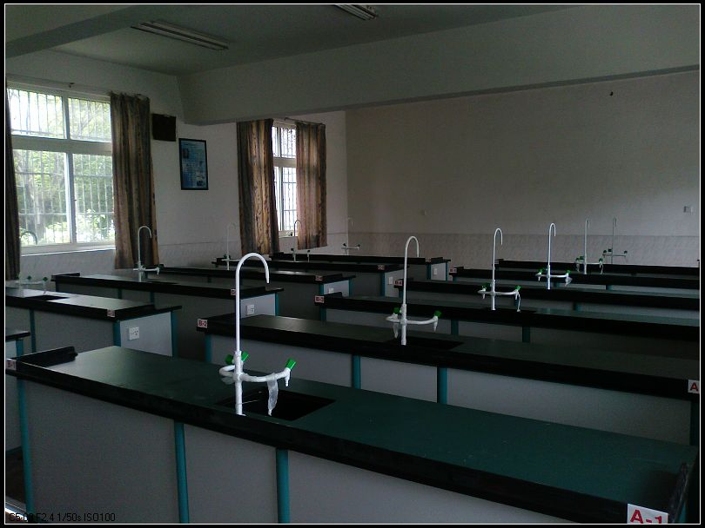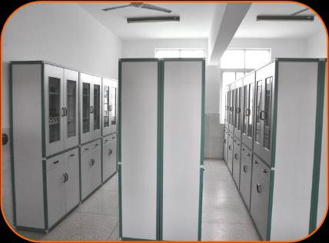
实验室 仪器室
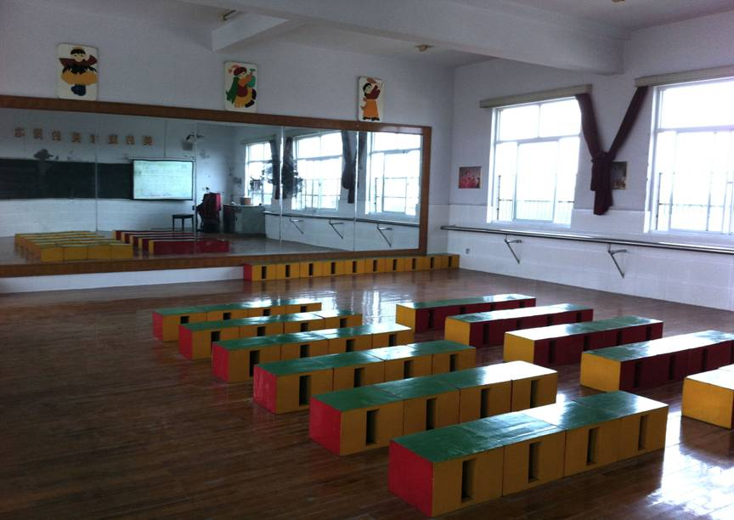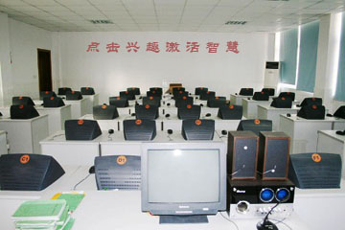
舞蹈房 微机室

